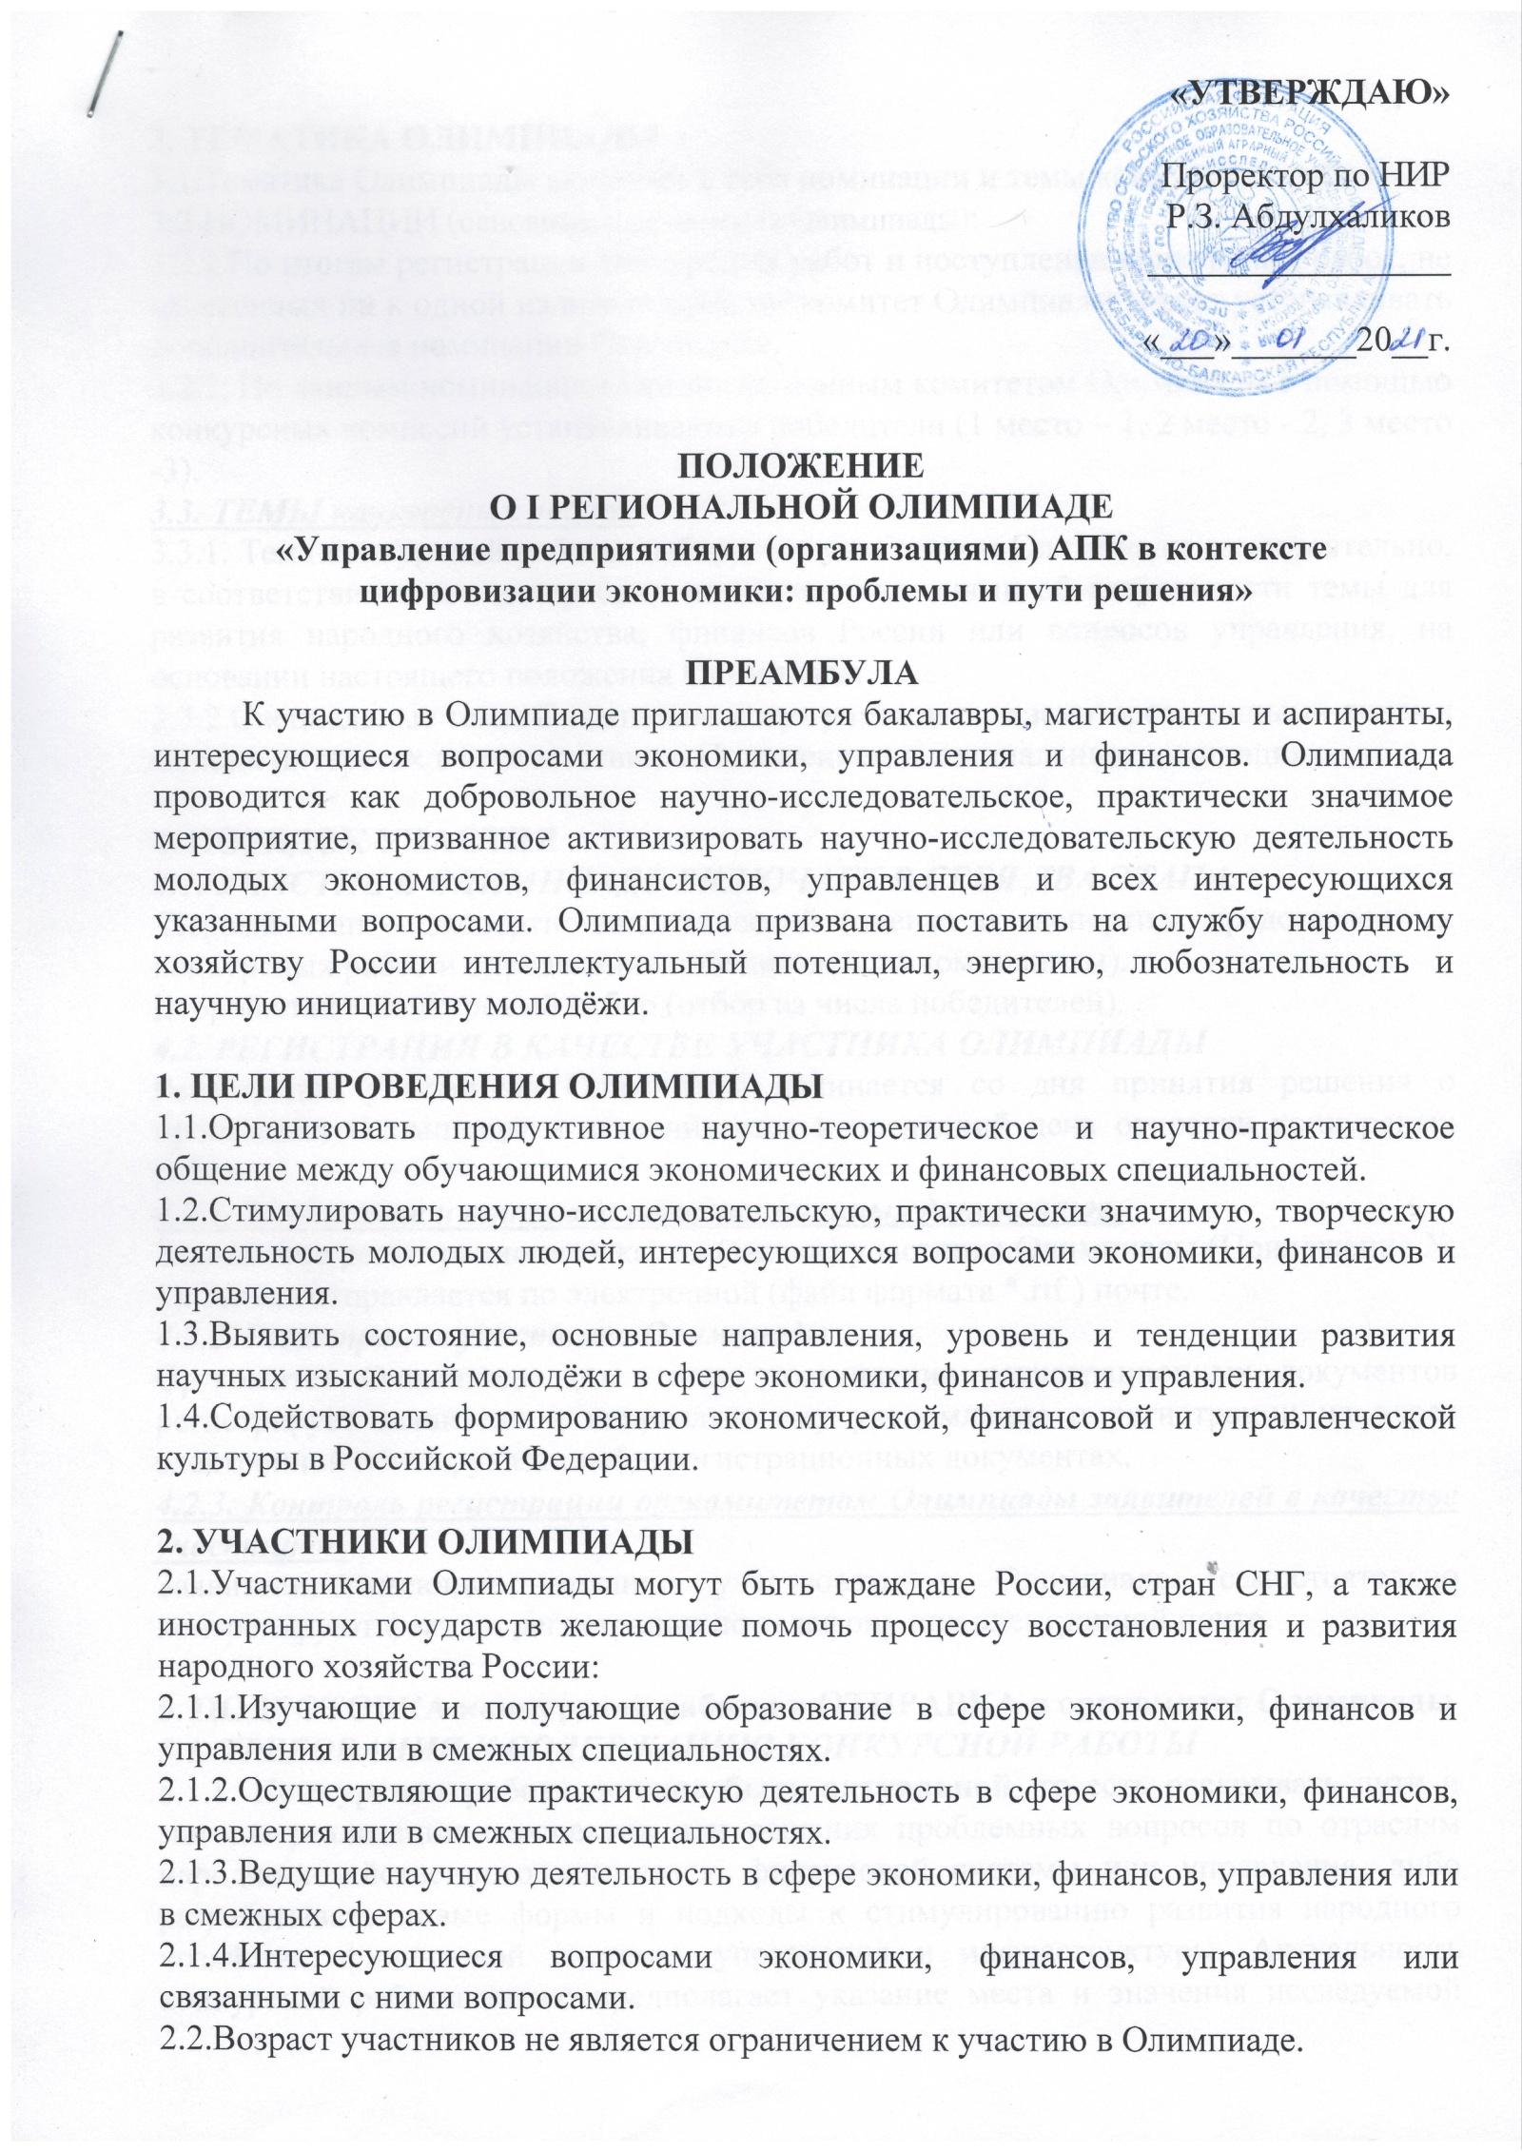

**3. ТЕМАТИКА ОЛИМПИАДЫ**

3.1.Тематика Олимпиады включает в себя номинации и темы конкурсных работ.

3.2.НОМИНАЦИИ (основные направления Олимпиады):

3.2.1.По итогам регистрации конкурсных работ и поступления конкурсных работ, не отнесённых ни к одной из номинаций, оргкомитет Олимпиады может устанавливать дополнительные номинации Олимпиады.

3.2.2. По данным номинациям Организационным комитетом Олимпиады с помощью конкурсных комиссий устанавливаются победители (1 место – 1, 2 место - 2, 3 место -3).

***3.3. ТЕМЫ конкурсных работ.***

3.3.1. Тема конкурсной работы выбирается участником Олимпиады самостоятельно,   
в соответствии с его интересами или представлениями об актуальности темы для развития народного хозяйства, финансов России или вопросов управления, на основании настоящего положения Олимпиады.

3.3.2.Специальные темы Олимпиады могут учреждаться заинтересованными лицами в своих интересах в соответствии с Положением о специальных номинациях.

**4. ПОРЯДОК УЧАСТИЯ**

***4.1. УЧАСТИЕ В ОЛИМПИАДЕ ВКЛЮЧАЕТ В СЕБЯ ДВА ЭТАПА.***

Первый этап – экспертно-аналитический (оценка и экспертиза представленных конкурсных работ и определение победителей по номинациям).

Второй этап – конкурсный отбор (отбор из числа победителей).

***4.2. РЕГИСТРАЦИЯ В КАЧЕСТВЕ УЧАСТНИКА ОЛИМПИАДЫ***

Регистрация участников Олимпиады начинается со дня принятия решения о проведении Олимпиады и заканчивается в последний день отправки конкурсных работ.

***4.2.1. Заполнение и отправка регистрационных документов.***

Заполнение регистрационной карты (заявки) участника Олимпиады (Приложение № 1). Заявка отправляется по электронной (файл формата *.rtf ) почте.

***4.2.2. Регистрация участника Олимпиады***.

Оргкомитет Олимпиады по итогам поступления регистрационных документов регистрирует заявителя и направляет ему уведомление о регистрации на адрес электронной почты, указанный в регистрационных документах.

***4.2.3. Контроль регистрации оргкомитетом Олимпиады заявителей в качестве участников.***

Заявители, имеющие желание участвовать в Олимпиаде, самостоятельно контролируют факт их регистрации по телефону или электронной почте.

**5. ПОДГОТОВКА конкурсной работы и ОТПРАВКА в оргкомитет Олимпиады**

***5.1. ТРЕБОВАНИЯ К СОДЕРЖАНИЮ КОНКУРСНОЙ РАБОТЫ***

5.1.1. **Конкурсная работа должна быть актуальной**, то есть раскрывать пути и методы реализации перспектив или решения проблемных вопросов по отраслям народно-хозяйственного комплекса, финансовой системы или управления, либо разрабатывать новые формы и подходы к стимулированию развития народного хозяйства, финансовой системы, управления и инфраструктуры. Актуальность конкурсной работы также предполагает указание места и значения исследуемой темы в стратегии развития народного хозяйственного комплекса Российской Федерации или его отдельных отраслей.

5.1.2. **Конкурсная работа должна быть комплексной и оконченной**, то есть исследовать тему всесторонне, полно, глубоко и подробно; с использованием как научной и учебной литературы, так и периодических изданий, а также примеров практической деятельности, с применением прогнозирования и предвидения.

5.1.3. **Работа должна быть содержательной, доступной.** Содержательность – свойство конкурсной работы, позволяющее точно понять мысли, высказываемые автором в каждом месте работы. Отсутствие логических ошибок в изложении мыслей. Доступность – свойство конкурсной работы, позволяющее понимать содержание конкурсной работы, не прибегая к специализированным словарям по специфичным вопросам, а также избегать больших, многосложных, многосоставных предложений. Применение большого количества специальных, переводных или редко употребляемых терминов не приветствуется. В случае их применения они обязательно включаются в «Список основных терминов (понятий)» конкурсной работы.

5.1.4. **Работа должна быть грамотно, комплексно и аккуратно оформленной.**

Грамотность конкурсной работы – изложение материала конкурсной работы в соответствии с правилами русского языка и здравым смыслом. Комплексность предполагает включение в состав работы: План работы. Список основных терминов (понятий), используемых в работе. В тексте конкурсной работы ссылаться на авторов, используемые в работе. Отзывы, рецензии, акты внедрения, документы, характеризующие автора конкурсной работы. Работа должна быть оформлена аккуратно, без помарок и исправлений.

***5.2. ТРЕБОВАНИЯ К ОФОРМЛЕНИЮ КОНКУРСНОЙ РАБОТЫ***

1.Титульный лист конкурсной работы оформляется по образцу. План, основной текст, списки оформляются по следующим правилам: лист формата А4. Текст печатается с одной стороны листа. Шрифт текста – «Times NR». Размер шрифта – 12. Межстрочный интервал – 1,5. Поля: верхнее – 1,5 см.; нижнее – 2,5 см., левое – 2,5 см.; правое – 1,5 см. Объём работы: 25-35 страниц. Страницы нумеруются по порядку арабскими цифрами. Номера страниц проставляются в правом нижнем углу страницы. Приложения, в том числе таблицы, дополнительные материалы и др. оформляются в произвольной форме – удобной для понимания и усвоения информации. Приложения нумеруются в порядке, удобном для их использования. Наличие списка литературы обязательно, оформление должно соответствовать ГОСТу: Р 7.05 – 2008. Титульный лист оформить в соответствии с приложением 4.

Все материалы конкурсной работы, отобранные оргкомитетом на 2 тур Олимпиады, помещаются в папку-скоросшиватель или брошюруются другим способом доступным участнику Олимпиады. В случае невозможности брошюрования отдельных материалов, они прилагаются к конкурсной работе и маркируются.

Все присланные конкурсные работы проверяются на плагиат, при помощи сервиса www.antiplagiat.ru. Оригинальность текста должна составлять не менее 65%.

2.Отправка конкурсной работы осуществляется по электронной почте Последний срок отправки конкурсной работы по почте – 1 февраля (включительно) текущего года. По результатам получения и регистрации конкурсной работы оргкомитет информирует автора об этом по электронной почте. Авторы конкурсных работ самостоятельно контролируют факт их регистрации по телефону или электронной почте.

**6. ОЦЕНКА КОНКУРСНЫХ РАБОТ**

6.1.Оценка конкурсных работ осуществляется конкурсными комиссиями.

6.2.Конкурсные комиссии через оргкомитет могут связаться с автором конкурсной работы.

6.3.По результатам заочного этапа будут отобраны 10 конкурсных работ для участия в очном этапе 5 февраля 2021 г.

6.4.Итоги работы конкурсных комиссий, а также оценки конкурсных работ доводятся до сведения всех участников Олимпиады.

**7. ИТОГОВЫЕ МЕРОПРИЯТИЯ**

7.1.Итоговые мероприятия Олимпиады включают в себя церемонию награждения победителей Олимпиады.

7.2.В соответствии с ходом проведения Олимпиады, инициативами заинтересованных лиц возможно проведение дополнительных мероприятий в рамках итоговых мероприятий Олимпиады.

**8. СРОКИ ПРОВЕДЕНИЯ ОЛИМПИАДЫ**

8.1. Начало Олимпиады – 20 января 2021 г.

8.2. Последний срок приёма работ на Олимпиаду – 1 февраля 2021 г. (с учётом даты отправки по эл.почте на адрес: olimp-nil.21@yandex.ru).

8.3. Итоговые мероприятия по объявлению победителей и торжественное церемония награждения – 5 февраля 2021 г.

Приложение 1

**НОМИНАЦИИ (НАПРАВЛЕНИЯ) ОЛИМПИАДЫ**

1. Повышение эффективности управления предприятиями (организациями) АПК в условиях цифровизации экономики
2. Учетно-аналитическое сопровождение принятия управленческих решений менеджментом предприятий (организаций) АПК
3. Проблемы организации и управления инфраструктурными отраслями и сферами региональной экономики в условиях цифровизации
4. Развитие финансово-кредитной системы региональной экономики в условиях цифровизации
5. Информационно-коммуникационные технологии в управлении реальным сектором экономики

Приложение 2

**ТЕМАТИКА КОНКУРСНЫХ РАБОТ**

|  |
| --- |
| 1. Инновационно-внедренческая деятельность предприятий (организаций) АПК   и проблемы их реализации |
| 1. Информационно-экономическая безопасность предприятий 2. Экономические проблемы обеспечения продовольственной безопасности региона |
| 1. Экономические проблемы развития денежно-кредитной политики России |
| 1. Экономические проблемы развития политической и социокультурной   системы в регионах России |
| 1. Экономические проблемы развития информационных технологий (IT) |
| 1. Экономические проблемы развития агропромышленного комплекса |
| 1. Экономические проблемы развития сельских территорий |
| 1. Экономические проблемы развития банковской системы России |
| 1. Экономические проблемы развития предприятий пищевой промышленности |
| 1. Экономические проблемы развития предприятий санаторно-курортных   комплексов |
| 1. Государственная поддержка малого бизнеса в регионе |
| 1. Экономические проблемы повышения природно-ресурсного   потенциала в регионах России |
| 1. Экономические проблемы развития инвестиционной деятельности |
| 1. Экономические проблемы развития бюджетной системы России |
| 1. Развитие наукоградов, технопарков и особых экономических зон   в регионах России |
| 1. Развитие аудиторско-консалтинговых организаций |
| 1. Совершенствование бизнес-моделей на предприятиях   в условиях цифровизации экономики |
| 1. Антикризисное управление и финансовое оздоровление предприятий |
| 1. Совершенствование бюджетно-финансовых процессов в хозяйствующих   субъектах экономики |
| 1. Совершенствование управления финансами в хозяйствующих   субъектах в условиях цифровизации экономики |
| 1. Совершенствование бухгалтерского учёта в хозяйствующих   субъектах в условиях цифровизации экономики |
| 1. Совершенствование финансового учёта и анализа в хозяйствующих   субъектах экономики |
| 1. Управленческое, экономическое и финансовое обеспечение некоммерческого   сектора в России |
| 1. Управление в региональных экономических и финансовых системах   в условиях цифровизации экономики |

Приложение 3

**РЕГИСТРАЦИОННАЯ КАРТА (ЗАЯВКА)**

на участие в Олимпиаде

Ф.И.О. участника ___________________________________________________

Полное наименование высшего учебного заведения ___________________________________________________________________

Факультет __________________________________________________________

Направление подготовки (профиль): ____________________________________

___________________________________________________________________

Курс_______________________________________________________________

Контактный телефон_________________________________________________

E-mail______________________________________________________________

Согласие на обработку персональных данных

в электронном и печатном виде (*согласен, не согласен*)____________________

Дата________________ Подпись_____________

Тема конкурсной работы ______________________________________________

Научный руководитель _______________________________________________

Приложение 4

_________________________________ №_______

(полное название региона) (поле заполняется при регистрации работы).

**КОНКУРСНАЯ РАБОТА №_______**

(поле заполняется при регистрации работы).

«_____________________________________________________________»

(полное название работы)

**Номинация №** «____» название «_____________________________________»

**Автор:** ____________________________________________________________

(Фамилия, имя, отчество – ПОЛНОСТЬЮ!!!)

_____________________________________________________________

(название вуза (места работы)– ПОЛНОСТЬЮ!!!)

курс_____________.

Направление (профиль):________________________________________

(название по диплому).

**Адрес автора:** _____________________________________________________

(указывается адрес, посредством которого будет осуществляться обратная связь с автором).

тел: (_____) ____________ e-mail:____________________________

http:// _____________________________ ICQ: ______________

**Научный руководитель:** ________________________________________

(Фамилия, имя, отчество – ПОЛНОСТЬЮ!!!)

________________________________________________

(Учёная степень, учёное звание научного руководителя – ПОЛНОСТЬЮ !!!).

________________________________________

(Место постоянной работы).

Контактные координаты: ________________________________________

(Просим указать контактные координаты, удобные для общения).

**Практический руководитель:** ________________________________________

(Фамилия, имя, отчество – ПОЛНОСТЬЮ!!!)

________________________________________________

(Учёная степень, учёное звание научного руководителя – ПОЛНОСТЬЮ !!!).

________________________________________

(Место постоянной работы).

Контактные координаты: ________________________________________

(Просим указать контактные координаты, удобные для общения).

____________________

(название населённого пункта, где подготовлена работа).

**2021 г.**